TÍTULO DO TRABALHO, FONTE CALIBRI, MAIÚSCULA, TAMANHO 14, CENTRALIZADO, EM NEGRITO

(inicie pelo autor com maior contribuição)
Nome completo do aluno - fonte CALIBRI, tamanho 11 negrito
(segundo autor com maior contribuição)
Nome completo do aluno fonte CALIBRI, tamanho 11 negrito
(terceiro autor com maior contribuição)
Nome completo do/a orientador/a da pesquisa - fonte CALIBRI, tamanho 11 negrito

RESUMO
O resumo simples deve ter um texto com parágrafo único, no máximo 150 palavras, em fonte CALIBRI, tamanho 11, apresentando-se um texto claro e sucinto, e, obrigatoriamente apresentando o tema da pesquisa, a problematização, o(s) objetivo(s) pretendido(s) pelo trabalho, justificando a sua importância ou originalidade, os principais procedimentos metodológicos adotados, os resultados mais expressivos e as conclusões. Abaixo do resumo devem aparecer as palavras-chave:

Palavras-Chave: (no mínimo três palavras-chaves e, no máximo, cinco), sendo escritas em iniciais maiúsculas, separadas por ponto.

INTRODUÇÃO

No RESUMO EXPANDIDO, a seção denominada INTRODUÇÃO, deve-se informar, de maneira fundamentada, qual o tema do trabalho, o que foi pesquisado, o problema de pesquisa, o porquê da investigação, aspectos que justifiquem a pesquisa, explicitando, sempre que possível, a originalidade e a lógica que guiou a investigação ou questões envolvidas no processo de escolha de trabalhos a citar, e os objetivos do estudo. Apresentar, portanto, de forma dissertativa, sem tópicos, as seguintes informações: 1) O tema do trabalho – contextualização direta e objetiva, geralmente em um ou dois parágrafos; 2) Delimitação do problema – menção clara da questão central da pesquisa; 3) Justificativa do estudo – por que esse tema é relevante, preferencialmente com dados ou referências rápidas; 4) Objetivo geral – apresentado de forma clara, podendo incluir os específicos se couber no espaço.

METODOLOGIA

Esta seção deve apresentar, de forma clara e objetiva, o percurso metodológico adotado no desenvolvimento da pesquisa. Devem ser descritos o tipo de estudo (exploratório, descritivo, experimental, etc.), a abordagem metodológica (quantitativa, qualitativa ou mista) e, caso seja experimental, informar os critérios de seleção da amostra ou população investigada, especificando número de participantes, critérios de inclusão e exclusão, quando aplicável. Também devem ser detalhados os procedimentos de coleta de dados — como entrevistas, questionários, exames clínicos, observações ou revisão documental — e o plano de análise adotado (estatístico, temático, entre outros). Quando a pesquisa for realizada em ambiente clínico, hospitalar, comunitário ou laboratório, é importante descrever a área de estudo e as condições em que se deu a investigação. As técnicas utilizadas devem ser devidamente referenciadas. Caso sejam métodos amplamente reconhecidos, basta a indicação bibliográfica; no entanto, se envolverem adaptações ou procedimentos originais, é necessário detalhar as etapas, justificando as escolhas feitas.

RESULTADOS E DISCUSSÃO
(A utilização deste título é opcional)
Nesta seção, o autor deve apresentar os resultados obtidos de forma clara, organizada e objetiva, priorizando a disposição lógica dos dados conforme os objetivos da pesquisa. Os resultados podem ser descritos por meio de texto corrido e complementados por tabelas, gráficos, figuras ou imagens, sempre que necessário para facilitar a compreensão.
Cada dado apresentado deve ser acompanhado de informações sobre sua frequência, percentual, média, desvio-padrão ou outras medidas estatísticas pertinentes, conforme o tipo de estudo. Os elementos gráficos devem estar devidamente numerados, ter título acima (indicando conteúdo e abrangência) e fonte abaixo, quando necessário.

Após a apresentação dos dados, deve-se proceder à análise e discussão dos resultados, estabelecendo relações com os objetivos do estudo e com a literatura científica da área da qual o estudo faz parte.

IMAGEM 1. Título explicativo da imagem (tabela, gráfico, ilustração etc.)

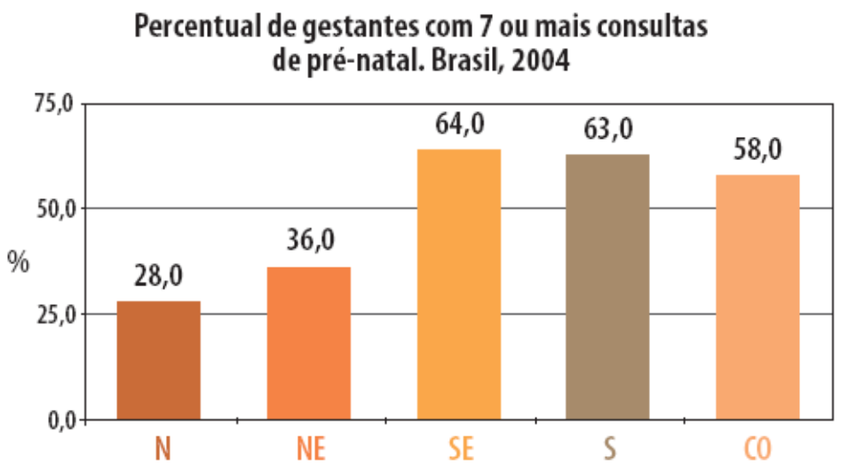

Fonte: Gráfico produzido pelos/as autores/as, 2025

A discussão deve ir além da descrição: é necessário interpretar os achados, refletir sobre seu significado para a prática do cuidado, compará-los com estudos anteriores e apontar implicações para a assistência, a gestão e a formação profissional. A análise crítica deve destacar aspectos como: inovações trazidas pelo estudo, limitações encontradas, variáveis que influenciaram os resultados e possibilidades de aplicação prática. Nos estudos qualitativos, os resultados devem ser organizados em categorias temáticas, com trechos das falas dos participantes (resguardando o anonimato) e análise interpretativa embasada em referenciais teóricos pertinentes.

CONSIDERAÇÕES FINAIS

As conclusões devem basear-se exclusivamente nos resultados do trabalho e ser, ao mesmo tempo, o mais generalizável possível. Evitar a repetição dos resultados em listagem subsequente, buscando, sim, confrontar o que se obteve com os objetivos inicialmente estabelecidos.

AGRADECIMENTOS (opcional):

Se necessário, nesta seção, de maneira sucinta, constam os agradecimentos aos órgãos que concederam recursos, às instituições envolvidas no desenvolvimento da pesquisa, e às pessoas que contribuíram para a sua realização (exceto o professor orientador), seja em forma de apoio financeiro, de infraestrutura ou científico.

REFERÊNCIAS

Esta seção deve incluir apenas as fontes bibliográficas mencionadas no texto, aparecendo em ordem alfabética, do sobrenome do primeiro autor, aos demais autores, separados por ponto e vírgula. Os títulos dos periódicos não devem ser abreviados. A ordem dos itens em cada referência deve obedecer às normas vigentes da Associação Brasileira de Normas Técnicas – ABNT.
Consulte ABNT_NBR_6023_2025
https://bkpsitecpsnew.blob.core.windows.net/uploadsitecps/sites/149/2025/05/Referencias-NBR-6023-2025.pdf

Trabalho apresentado no V SIMPÓSIO ARQURB UNIFSA: Caminhos e Possibilidades, promovido pelo curso de Arquitetura e Urbanismo do Centro Universitário Santo Agostinho, de 5 a 7 e maio de 2026, em Teresina-PI.
Autor, titulação máxima, instituição com a qual têm vínculo.
Autor, titulação máxima, instituição com a qual têm vínculo.
Professor/a orientador/a da Pesquisa. Titulação máxima, instituição com a qual têm vínculo.

